肌酸激酶同工酶——MB评估

上海仁济医院检验科

肌酸激酶MB同工酶（CK-MB）是由M和B亚基构成的杂化型二聚体，主要存在于心肌细胞的外浆层，是心肌酶谱中最有特异性的酶，从80年代起公认为心肌酶学诊断的“金标准”，应用于急性心肌梗塞（AMI）的早期诊断^{[1，2]}1979年Gerhardt^{[3]}等人首次报道用免疫抑制原理测定CK同工酶，免疫抑制法以其快速、灵敏、定量且可进行自动分析等优点适合常规检测，随着方法与试剂不断改进与完善，1986年国外已有试剂盒供应，但价格昂贵；最近国内研制成功免疫抑制法测CK-MB的试剂盒，本文旨在对该试剂盒的特性作一评估。

材料和方法

一、标本来源
分正常组，AMI组和非AMI组，非常人血清来自体检健康人员，计30例，AMI组53例，系仁济医院心内科病房已确诊为AMI者，非AMI组系心内科及其它科门诊病人，因胸痛、心率失常等初诊疑拟AMI，后经系列观察和酶学检查证实不是AMI患者，共20例。
血标本留取后及时分离血清检测或将检测血清置于-20度冰箱保存至测定。

二、试剂
1. 免疫抑制法检测CK-MB试剂盒：上海北加生化试剂有限公司产品
（1） R1：含CK-MB抗体的咪唑缓冲液
（羊抗人CK-M多克隆抗体抑制剂>2000U/L，100mmol/L的咪唑缓冲液成pH6.7内含葡萄糖20mmol/L，醋酸镁10mmol/L，EDTA 2mmol/L）
（2） R2(A)：酶干粉。
（AMP 5mmol/L，磷酸肌酸 30mmol/L，五磷酸二腺苷 10mmol/L，NADP 2mmol/L，V-乙腺半胱氨酸 20mmol/L，已糖激酶≥2500U/L，G6PDH≥500U/L，ADP 2mmol/L）。
2. 宝灵曼CK-MB试剂盒：对照用。

三、仪器
HITACHI 7150型自动生化分析仪 波长=340nm

四、方法
本试验在日立7150生化自动分析仪器上测定，参数表如下：

TEST
ASSAY CODE
SAMPLE VOLUME
R1 VOLUME
R2 VOLUME
WAVELENGTH
CALIB METHOD
STD. (1) CONC. –POSZ.
STD. (2) CONC. –POSZ.
STD. (3) CONC. –POSZ.
STD. (4) CONC. –POSZ.
STD. (5) CONC. –POSZ.
STD. (6) CONC. –POSZ.
SD LIMIT
DUPLICATE LIMIT
SENSITIVITY LIMIT
SENSITIVITY LIMIT
ABS. LIMIT (INC/DEC)
PROZONE LIMIT
EXPECTED VALUE
TECH LIMIT
INSTRUMENT FACTOR
[ CK-MB ]
[ RATE - A ]:[ 45 ]-[ 50 ]
[ 5 ][ 3 ]
[ 240 ][ 100 ][ NO ]
[60 ][ 20 ][ NO ]
[ ][ 340 ]
[ LINEAR ][ 0 ][ 0 ]
[ 0.0 ]-[ 1 ]
[ 65 ]-[ 28 ]
[ 0 ]-‘[ 0 ]
[ 0 ]-‘[ 0 ]
[ 0 ]-‘[ 0 ]
[ 0 ]-‘[ 0 ]
[ 0.1 ]
[ 100 ]
[ 100 ]
[ 0 ]
[ 9000 ][ INCREASE ]
[ 0 ][ LOWER ]
[ 0 ]-[ 25 ]
[ 100]-[ 1000]
[ 1.0 ]

结 果
一、线性范围
取一高活性CK-MB标本：152.0U/L用生理盐水按1/5、2/5、3/5、4/5、5/5比例稀释，测得其相应活性分别为38.0、81.0、111.0、131.0、152.0，作图（见图1）。呈典型的抛物线曲线，符合免疫比浊法反应原理。
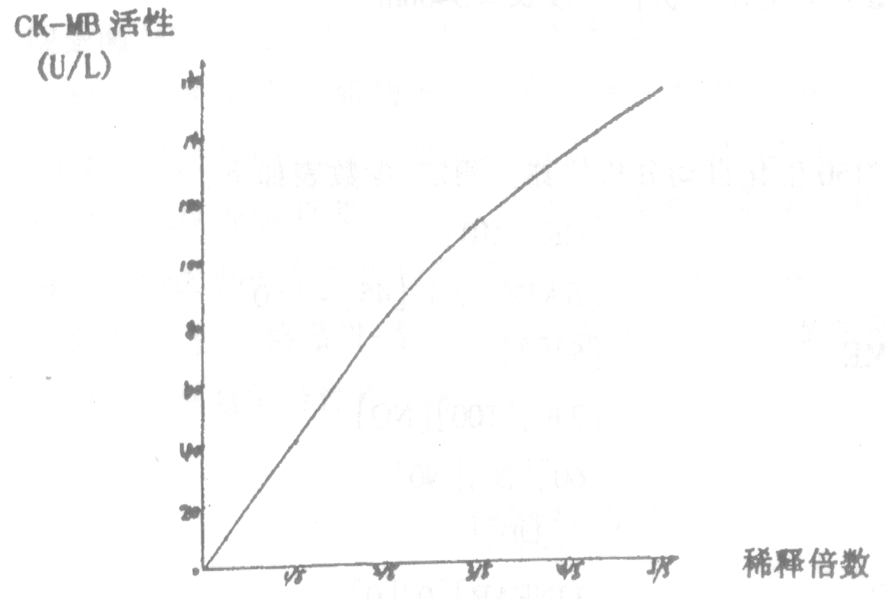
图1 试剂盒测定CK-MB线性
同样操作方法，将CK-MB为79.0U/L的病人血清标本用生理盐水按1/5、2/5、3/5、4/5、5/5比例稀释，测得相应活性为18.7、32.5、48.9、65.5、79.0以稀释倍数为X轴，酶活性Y为轴，其线性见图2，可见CK-MB活性在80U/L以下线性良好。

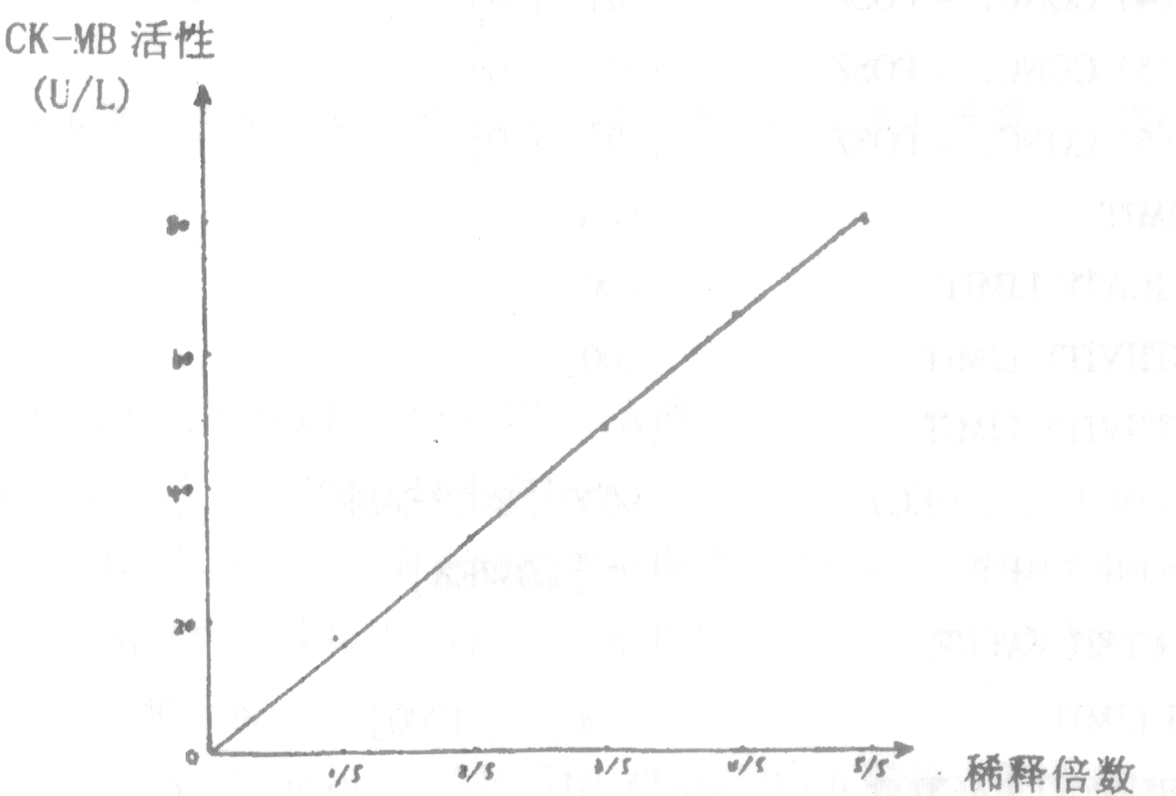
图2 试剂盒测定CK-MB线性

二、精密度试验
分别取低、中、高活性的血清标本（简称低值、中值、高值）。按本法操作，批内重复200次，批间是每天测定一次共10天，表1为本试剂盒对五份血清标本所做的重复性试验，批内：n=60，CV=1.66~13.66%，平均6.78%。批间：n=20，CV=6.59~11.73%，平均9.16%，基本符合质控要求，显示该试剂盒有效较高的精密度。
表1 精密度试验
标本 n man min X SD CV(%)
批 低值 20 13.0 8.0 10.15 1.39 13.66
中值 20 61.4 51.7 55.99 2.81 5.02
内 高值 20 168.0 158.0 163.1 2.7 1.66
批低值 10 15.0 10.4 12.45 1.46 11.73
批高值 10 108.8 90.1 98.73 6.51 6.59

三、干扰试验
1. 甘油三酯（TG）干扰试验：采用高脂标本经测定分析物浓度后加入试验样品中。
选取两标本，一为高甘油三酯标本（TG：14.8mmol/L，CK-MB：30U/L），另一为甘油三酯正常标本（TG：1.09mmol/L，CK-MB：32U/L）。将高甘油三酯作为干扰物，按不同比例1/5、2/5、3/5、4/5、5/5加入甘油三酯正常的标本中，随后测CK-MB活性分别为30、31、33、31、30。干扰物加入前后的反应曲线图见图3、4。由于两标本CK-MB接近，仅考虑TG带来的影响，根据图及测得值显示TG在14.8mmol/L以下对CK-MB活性无明显影响。
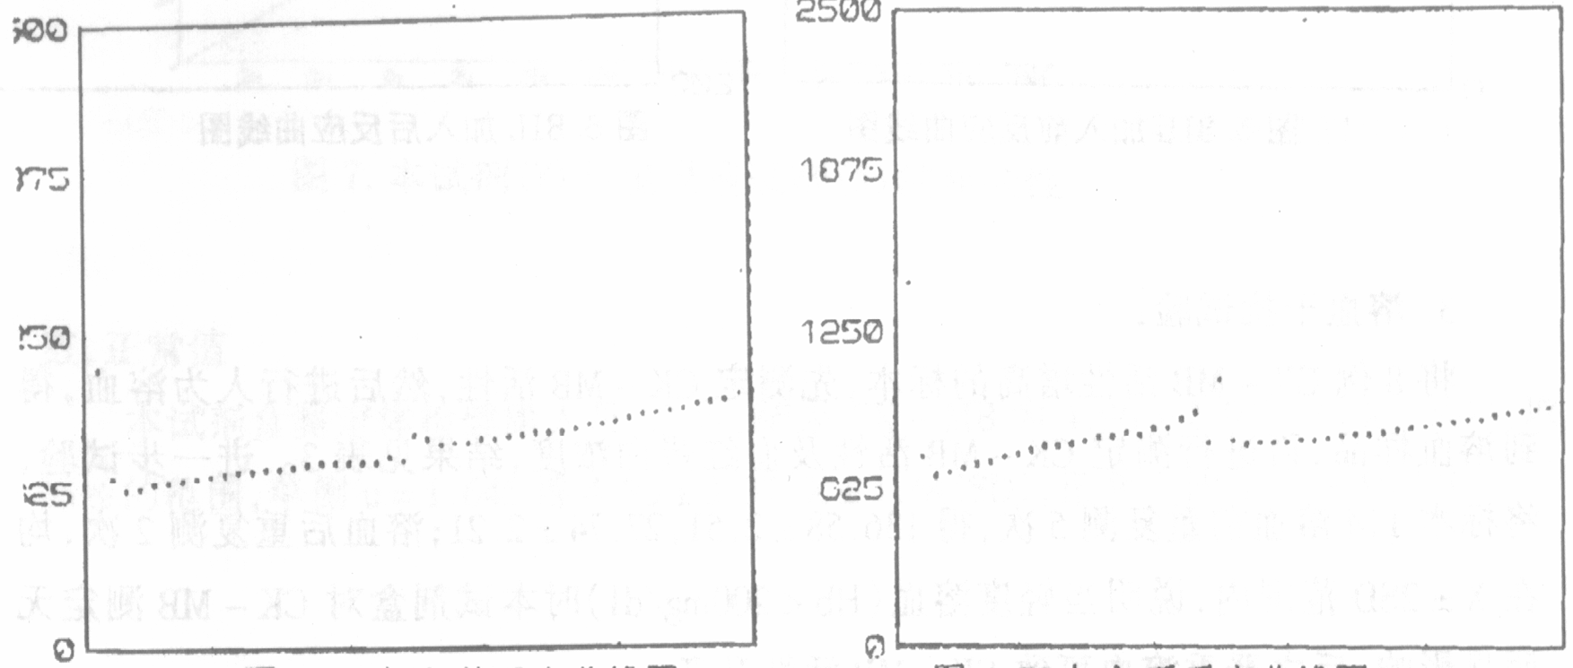图3 TG加入前反应曲线图 图4 TG加入后反应曲线图
2. 胆红素（BIL）干扰试验：
选取高胆红素标本（BIL：394.72μmol/L，CK-MB：4.1U/L）作为干扰物，按不同比例1/4、1/3、1/2加入胆红素正常（BIL：4.02μmol/L，CK-MB：11.0U/L）的标本中，然后分别测胆红素，CK-MB值（见表2），干扰物加入前后的反应曲线见图5、6。由于两标本中CK-MB略有差异，随着干扰物高胆红素加入的同时，低活性的CK-MB亦被带入，须计算理论值，根据测定值与理论值比较及图显示BIL，在209.33μmol/L以下对CK-MB活性无明显影响。
表2 胆红素对CK-MB的影响
干扰物加入比例 1/4 1/3 1/2
BIL 104.20 136.76 209.33
CK-MB(测定值) 9.7 8.4 7.4
CK-MB(理论值) 9.28 8.7 7.55

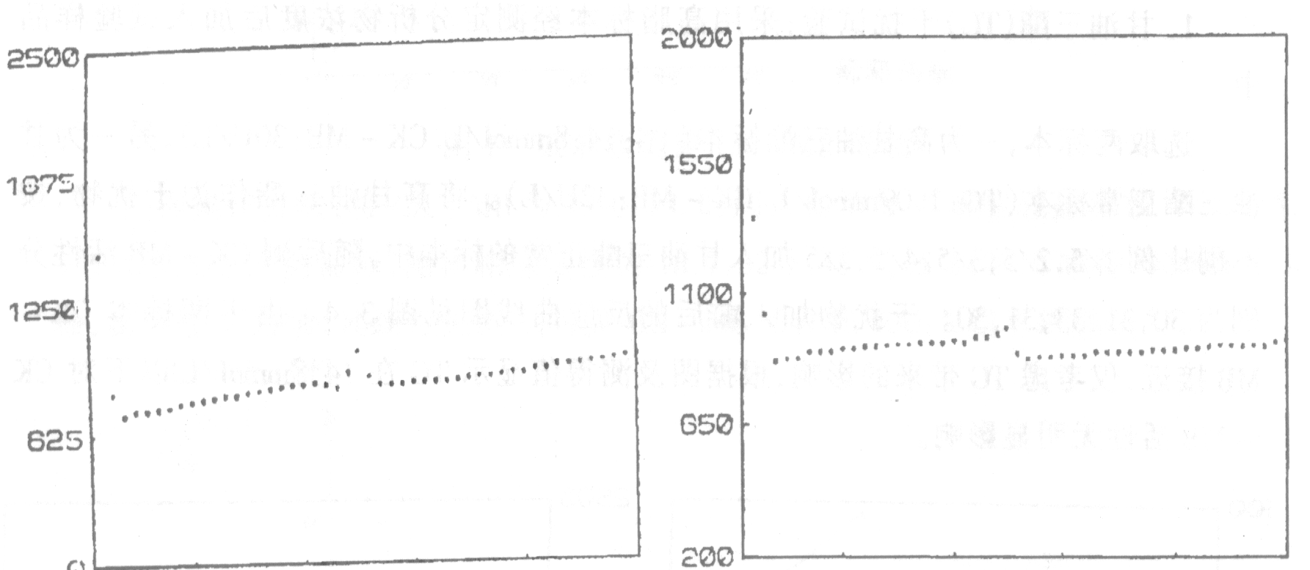
图5 BIL 加入前反应曲线图 图6 BIL加入后反应曲线图

3. 溶血干扰试验
将8例CK-MB活性增高的标本，先测定CK-MB活性，然后进行人为溶血，得到溶血样品，再进行测定CK-MB活性及血红蛋白浓度，结果见表3。进一步试验，将标本1、4溶血前重复测5次，得136.58±2.51、27.74±2.21；溶血后重复测2次，均在X±2SD范围内，说明当轻度溶血（Hb<200mg/dl）时本试剂盒对CK-MB测定无明显影响；反之严重溶血可致CK-MB活性升高。
表3 试剂测定CK-MB活性溶血前后结果比较
1 2 3 4 5 6 7 8
溶血前 135.1 201.5 27.3 27.3 65.2 69.5 181.9 201.5
溶血后 135.8 202.6 27.4 26.1 64.6 70.4 189.5 214.9
Hb(mg/dl) 100 100 100 200 200 200 300 500

四、与德国宝灵曼同类试剂盒的相关性
60份临床病人血清标本用本试剂和宝灵曼试剂进行CK-MB平行测定，以宝灵曼试剂测得结果为X轴，本试剂测得结果为Y轴，求得线性方程为Y=0.565X-0.5999，线性相关系数为r=0.983（图7）。显出高相关性，上述结果表明二种试剂盒对AMI的临床意义均满意。
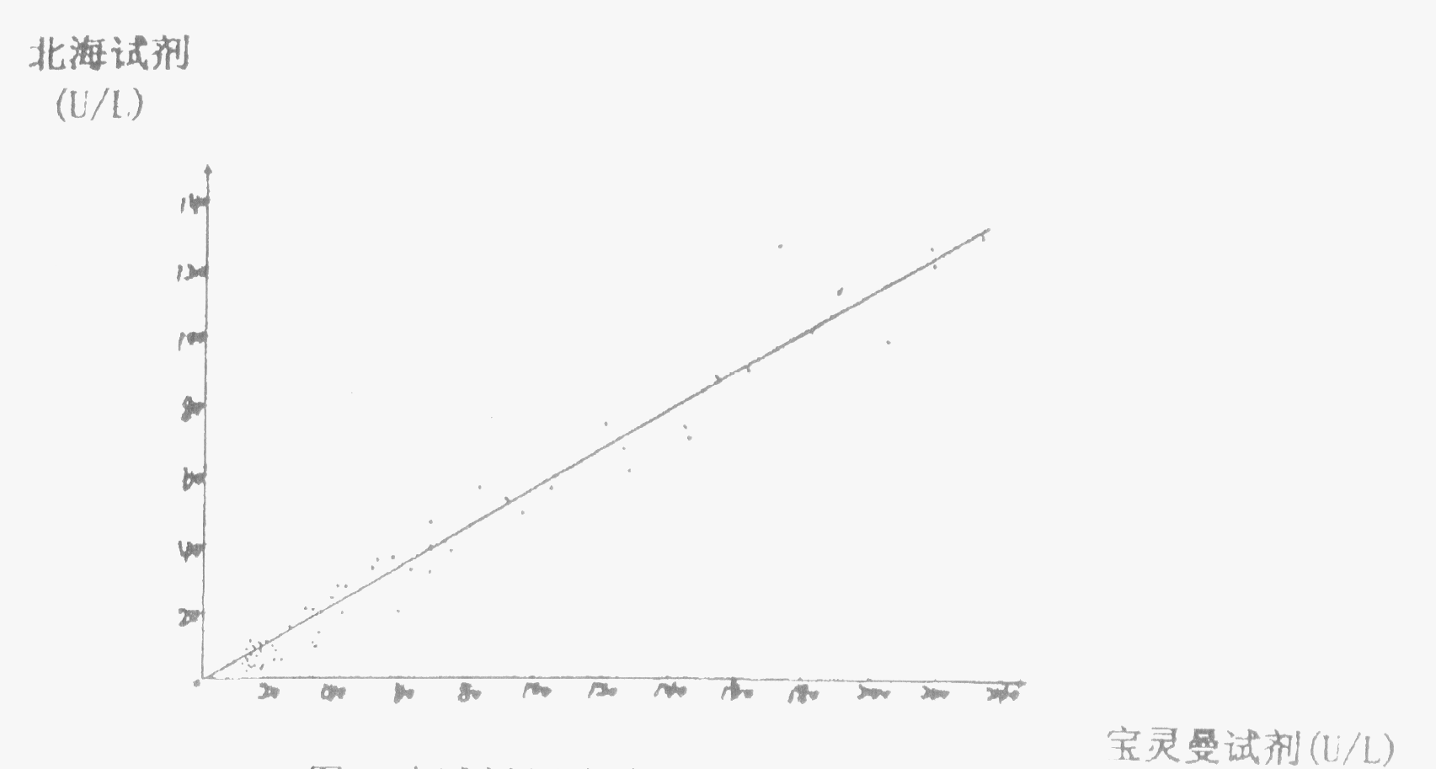
图7 本试剂（Y）与宝灵曼试剂（X）的相关性

五、正常值
本试剂盒测定体检健康人员30名，结果CK-MB为4.96±2.95U/L(X±SD)，取95%的范围，单测u= 1.645得4.96±3.37(X±1.645SD)，正常上限定在<10U/L。

讨 论
肌酸激酶（CK，EC2,7,3,2，），又称肌酸磷酸激酶（CK），是Kuby等于1953年首先从兔骨骼肌中提取的。CK是不稳定的酶，对光、热及高pH敏感，故测定时必须十分注意测定条件，^{[4]}标本最好用血清，除肝素外采血管中不应加其它抗凝剂，因为它们对CK活性有抑制作用。由于标本在保存中活性缓缓下降（4度，24小时活性丢失10%；25度，1小时丢失10.），最好采用血后能迅速进行测定。如标本需储存，由于CK在室温不稳定，所有标本都因尽快与细胞分离保存在4度，保存时间不应超过24小时；若24小时内不测定需放在-20度冰箱中。
本试剂应用美国进口的羊抗人CK-M多克隆抗体，建立并产生了免疫抑制测定CK-MB方法的试剂盒，采用N-乙酰半胱氨酸（NAC）代替谷胱苷肽作为激活物质，其稳定性和溶解性好，而且测定时不会引起蛋白沉淀；并增加DETA作为酶激活剂，避免了使用还原胱甘肽作酶激活剂使CK-MB结果偏低的情况。其原因为还原谷胱甘肽（GSH）中除常混有氧化谷胱甘肽（GSSG）外，本身在保存过程中会部分地被氧化，而血清中存在的谷胱甘肽还原酶（GR）则会催化氧化谷胱甘肽生成还原谷胱甘肽，并同时竞争性地消耗在催化CK-MB过程中产生的NADPH，反应如下： GSSG+NADPH+H+ 2GSH+NADP+，致使CK-MB结果偏低，可造成假阴性结果，另外，单磷酸腺苷（AMP）和二腺苷-5-磷酸（Ap5A）亦是试剂盒不可缺少的成分，血清中腺苷酸激酶（AK）主要来自RBC、PLT、肝和肌肉组织，可催化ADP产生ATP，参与反应，导致CK值假性升高，因此分离血清时要保证离去PLT、RBC等等。虽然RBC中不存在CK，溶血不直接影响CK活性；但是RBC中含有丰富的AK，是测定的主要干扰物质，这种干扰可以通过向底物反应混合液中入AK的抑制剂而减少，最有效的便是将AMP和二腺苷-5-磷酸结合起来使用。因而本试剂对轻度溶血标本（如Hb<200mg/dl），CK-MB活性无明显改变。
本试剂盒测定CK-MB活性显示精确性和线性良好，对轻度溶血，黄疸及脂血不受干扰。对AMI血清标本和进口宝灵曼试剂盒和相关性良好（r=0.983），表明该试剂符合测定要求。关于正常值，通过测定30名健康人平均CK-MB为4.96±2.05U/L，将其正常值为<10U/L，比宝灵曼试剂正常值（<25U/L）低。在标准品方面，由于生产物标准品提取纯化较困难且代价高昂，目前还没有CK-MB的国际二级标准品以提高可比性。日常工作中如使用的标准品标化不准或日久失活，将影响工作质量，故标准品问题有待进一步研究。值得一提的是，日常工作中应注意试剂盒的保存期及保存条件，因生物制品性质不十分稳定，要低温保存和运输，若过了保质期有时虽仍一定活性，但相对定量关系发生了改变，对测定结果有影响，给质量控制带来一定困难。
采用免疫抑制原理测CK-MB活性，其操作简单、快速、灵敏度高而具有一定精确性的方法，适合心肌梗塞患者的急诊检查，也能用于自动分析作批量测定。^{[5]}缺点是不能排除巨CK及CK-MB干扰，在诊断急性心肌梗塞和解释结果时应谨慎，由于CK-MB主要存在于脑组织中，并由于血脑“屏障”作用，血液CK-MB含量甚微而可忽略不计。因此临床应用时，在排除急性器质性脑损害（脑实质细胞和血脑屏障均受损）的前提下，本法测定值大于正常值，特别是CK-MB>10U/L时，拟可提示急性器质性心肌损害，如AMI。值得一提的是在临床实际工作中，急性器质性脑损害和心肌梗常不难鉴别。如患者血中还存在异常CK时（巨CK1型或线粒体CK），不能被M抗体所抑制，都将出现假阳性结果，^{[6,7,8]}但在多数情况下其含量很低的，Gerhardt报道这种干扰的频率大概小于0.5%，如有疑问时可用电泳法核实，根据电泳凝胶止的迁移位置，能把它们与MB区别开来。虽然血清中CK-MB升高是国内外公认诊断AMI和确定有无心肌坏死的重要指标，但CK-MB亦有其局限性，在于骨骼肌损伤时也可能释放出一定量的CK-MB。虽一般认为骨骼肌含有的CK-MB在总CK中不超过5%，但也例外。^{[9]}因此当CK-MB增高时，临床也应考虑有无非心肌来源的可能性。
本试验应用的试剂盒用免疫抑制法测定肌酸激酶-MB同工酶活性，测定省时，能用于急诊，且敏感性高，不失为估计有无心肌梗塞的一种理想方法，随着试剂盒的供应，自动分析仪的普及，其使用将越来越广泛。

